会议简讯|集团召开2026年1月份部门行政工作部署会议
岁序更替，华章日新。为深入贯彻集团近期工作部署，进一步巩固成果、细化落实，确保春节前后各项工作平稳衔接、有序推进，1月26日，集团再次召开部门行政工作部署会议。此次会议旨在深化共识、强化执行，聚焦春节关键节点的具体落地，为全年工作圆满收官、新年良好开局注入强劲动力。各部门负责人齐聚一堂，共商落实之策，共聚奋进之力。
本次会议承接此前工作统筹精神，不再停留于宏观规划层面，而是将重心精准投向“如何落实”与“如何保障”，呈现出鲜明的“深化、细化、实化”特点。会议围绕春节期间“稳运营、保安全、促和谐”的核心目标，对各项任务进行了再分解、责任进行了再压实、措施进行了再优化。
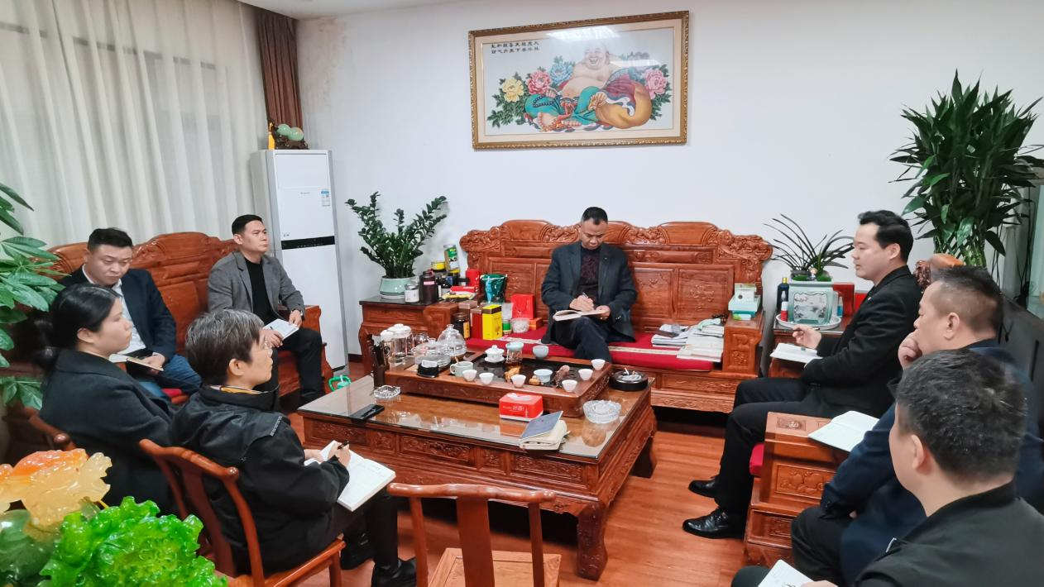
一、深化统筹协调，确保平稳过渡
会议指出，春节前后是检验集团综合管理能力和应急响应水平的关键时期。相较于前期对工作方向的总体把握，本次会议更加强调跨部门、跨区域的协同联动与无缝衔接。要求各负责人不仅要“管好自己的一亩三分地”，更要树立“一盘棋”思想，主动对接上下游环节，确保人员调配、物资保障、信息传递、应急响应等链条畅通无阻。会议强调，要将预案做在前头，将问题想在先处，通过建立高效的节日期间指挥协调机制，实现对各类情况的快速反应和妥善处置，全力保障所有在管项目服务标准不降、运营秩序不乱，实现从岁末到年初的平稳过渡。
二、细化责任落实，筑牢安全防线
安全稳定是节日期间压倒一切的重中之重。会议在重申安全底线的基础上，着重就责任落地提出了更细致的要求。会议强调，安全责任必须具体到岗、明确到人、落实到每一个工作环节。各项目点需开展更具针对性的节前安全隐患排查治理，特别是对重点部位、关键设施和人员密集场所进行“过筛子”式检查。对于前期会议指出的员工行为规范等问题，会议要求管理人员必须下沉一线，加强督导与关怀，将公司的要求与关怀同时传递到位，引导员工自觉遵守规章制度，远离风险行为，共同营造安全、祥和的节日环境。通过层层传导压力、级级压实责任，真正织密筑牢节日安全防护网。
三、实化客户服务，彰显专业价值
春节是维系和深化客户关系的重要契机。会议要求，服务工作要更务实、更走心。要求各项目团队在确保基础服务高品质运行的同时，要结合客户单位的实际需求和节日特点，主动提供有温度、显价值的延伸服务或贴心举措。无论是安全隐患提示、节日氛围营造，还是应急支援配合，都要想客户之所想，急客户之所急，以专业、可靠、周到的服务，巩固客户信任，提升客户体验。
会议指出，真正的品牌口碑，源自于每一个平凡岗位在关键时期的非凡坚守与用心付出。春节期间的服务表现，是展示集团专业形象和团队战斗力的最佳窗口。
四、强化队伍凝聚，共筑和谐氛围
人心齐，泰山移。会议特别强调，越是在任务繁重、压力集中的时期，越要注重团队的凝聚力建设。要求各级管理者在狠抓工作落实的同时，务必关心员工思想动态与生活状况，积极帮助解决实际困难，合理安排工作与休息，让坚守岗位的员工感受到集团的温暖与关怀。要利用节前时机，通过多种形式肯定团队一年的努力，激发员工的归属感与自豪感。
会议号召，全体同仁要像家人一样相互支持、相互鼓励，以饱满的热情和团结的姿态，共同应对节日保障的挑战，分享企业成长的喜悦，营造上下同欲、和谐奋进的浓厚氛围。
此次会议，既是对前期工作部署的深化推进，也是面对春节大考的实战动员。它清晰传递出集团“务实、精细、协同、人本”的管理导向。目标已明确，号角已吹响。
让我们以此次会议为新的起点，将会议要求转化为自觉行动，将工作部署落实为具体成效，以“稳”的定力守护当下，以“进”的作为开创未来，携手并肩，扎实工作，全力保障春节期间各项工作万无一失，以优异的成绩迎接新春的到来，共同开创集团2026年更加辉煌的篇章！

